Biographie

# TP 2 du Module 02 – Les balises HTML

|  |
| --- |
| Avant de démarrer ce TP, il convient d’avoir suivi les cours des modules 1 et 2. |

|  |
| --- |
| **Durée estimée** |
| 1 à 2 heures |

Énoncé

Mettre en place la page HTML suivante :

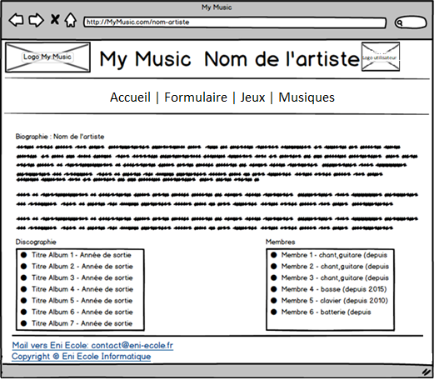

Comme nous n’avons pas encore vu les CSS pour disposer correctement les éléments. Dans un premier temps, vous devez mettre en place les éléments HTML. Ceux-ci vont se positionner en suivant le flux naturel.

Ressources fournies

* Un répertoire avec un ensemble d’images

Proposition de rendu avec les éléments HTML

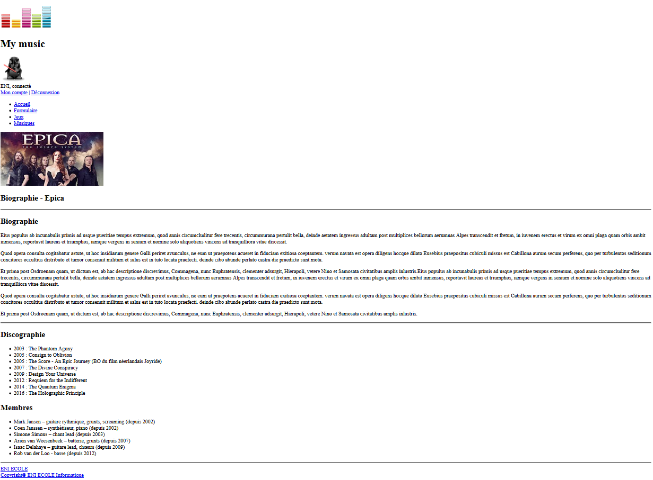

Points d'attention

Vérifier que les éléments suivants sont bien présents :

* Mettre en place un logo et le nom de l'application
* Avoir une zone authentification :
  + Avec un avatar, le nom et le statut.
  + 2 liens vers son compte et la déconnexion
* Mettre en place les liens du menu principal :
  + Accueil qui permet de revenir sur la page courante
  + Formulaire qui permettra d’accéder à la page formulaire.html
  + Media Player qui permettra d’accéder à la page mediaplayer.html
  + Audio Player qui permettra d’accéder à la page audioplayer.html
* Créer un lien vers un email : [contact@eni-ecole.fr](mailto:contact@eni-ecole.fr)
* Créer un lien (ENI Ecole Informatique) qui ouvre une autre fenêtre.
* Mettre en place le symbole copyright [**©**](http://www.copyright01.com/%C2%A9-symbole-copyright)

Proposition de solution

Une proposition de solution pour ce TP vous est fournie.